Настоящая машина для серьёзного бизнеса.
Мерседес, БМВ или Лексус?
– Нет, Lark!

Игорь Волк
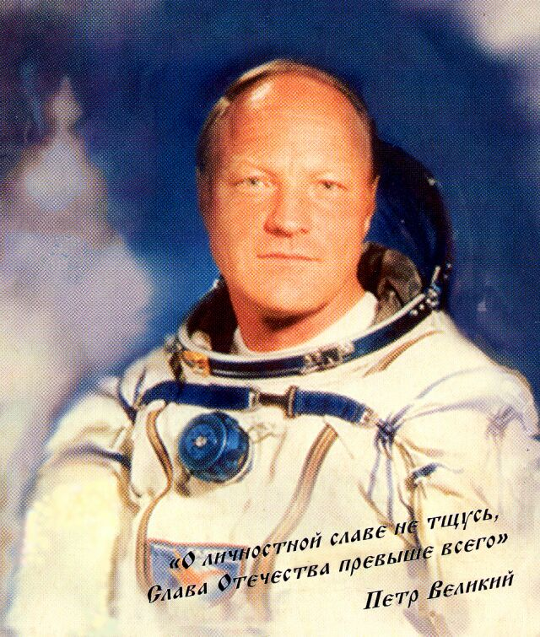
Игорь Петрович Волк родился 12 апреля 1937г., Заслуженный лётчик-испытатель СССР, лётчик-космонавт СССР. Летал на всех типах современных самолетов. Провёл большое количество сложных лётных испытаний на самолётах-истребителях. В 1984 году совершил космический полет на космическом корабле «Союз-12». Поднял в небо и провёл испытания первого экземпляра аналога «Бурана». Руководил программой подготовки космонавтов к полету на советском космическом корабле многоразового использования - «Буран». С 1995 г. заместитель начальника ЛИИ имени Громова по лётным испытаниям, с 1998 г. - по внешним связям. Президент Национального аэроклуба России им. Чкалова, вице-президент федерации космонавтики России, член Ассоциации исследователей космоса.

Даже если у Вас прекрасно идут дела, всё равно иногда случается так, когда отчаянно хочется нажать на некую «волшебную кнопку», чтобы вмиг перенестись туда, куда Вы уже безнадёжно опоздали.
Абсолютно такую «волшебную кнопку» человечество ещё не создало. Однако то, что мы можем предложить сегодня – есть «нечто», в большой мере приближающее нас к этой извечной мечте человека.
Судите сами. Вам понадобится всего 7 – 15 минут, чтобы добраться в свой московский офис из Вашего коттеджа, расположенного где-нибудь в зелёной зоне Подмосковья, в 60 – 120 километрах от Москвы. А вот слетать в «Питер» на деловую встречу и вернуться обратно в Москву Вы сможете, в общем, где-то часа за 2,5 – 3.
Это ли не новые, совершенно фантастические возможности для Вашего бизнеса?
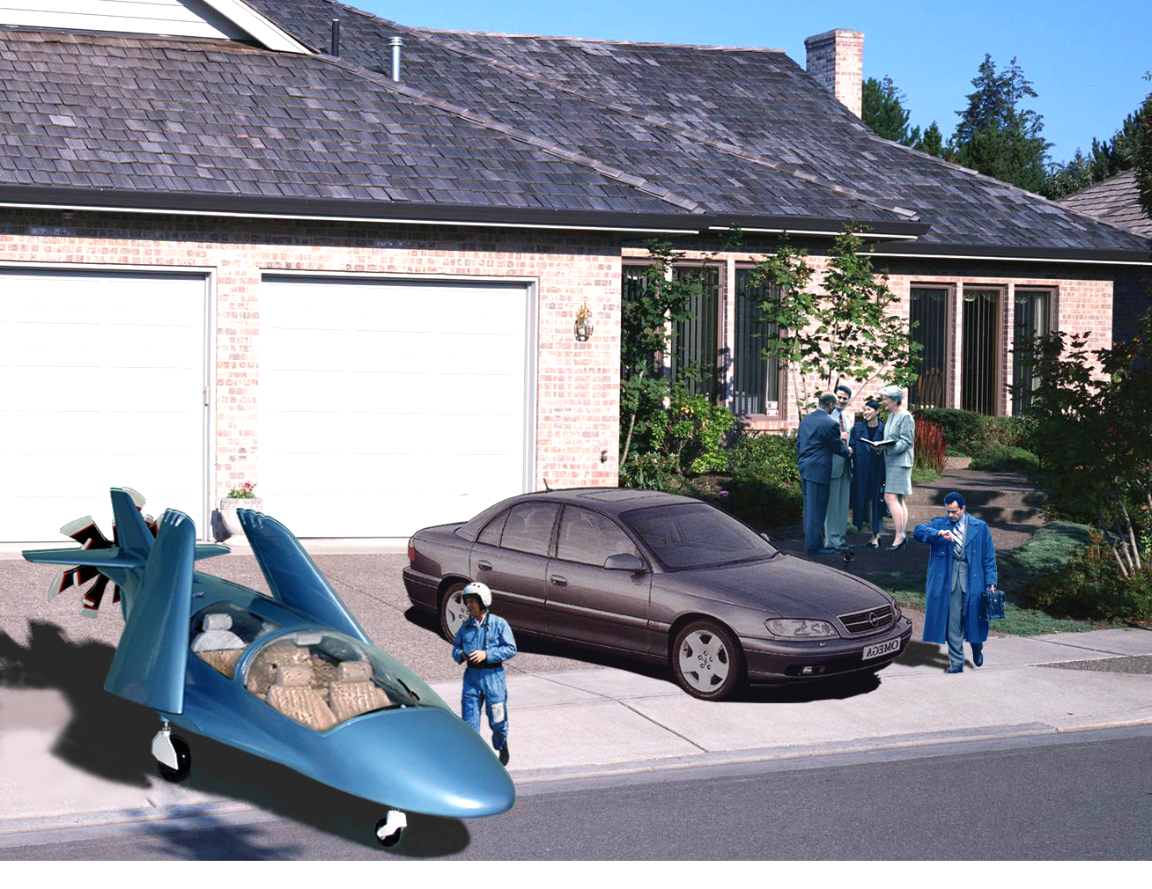
И при этом никаких Вам автомобильных «пробок», удушливого смога, дорожных аварий. Никаких инспекторов ГИБДД на дорогах. Никаких «крутых ребят» за поворотом. Никаких аэропортов с угрозами терроризма, необходимостью предварительной регистрации, томительным ожиданием в «отстойнике», проверками документов, процедурами посадки-высадки и долгой дорогой на авто по запруженным магистралям в аэропорт и обратно.
Вам всего лишь нужно будет пройти из своего коттеджа в гараж, где в одном из боксов находится«Lark»,…затем выезд аппарата из бокса, короткий разбег с 27–метрового «пятачка» и Вы уже уноситесь на мощной машине со скоростью 750 км/час к пункту Вашей предстоящей встречи. Заманчиво, не так ли?
Через час надо
быть в Питере.
Так что же тогда за «чудо» этот «Lark»?
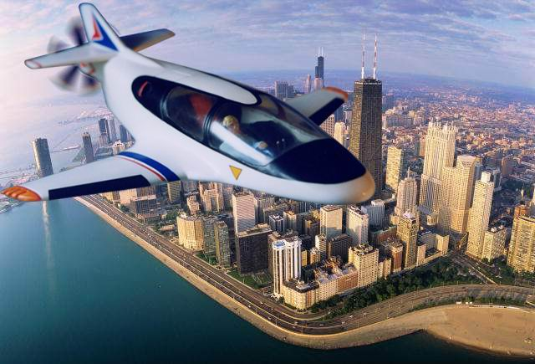
«Lark» класса «люкс».
«Lark» - одна из разработок ОКБ НАК РФ, проект своего рода семейно-делового «летающего автомобиля».
Конструкторы ОКБ разработали необычайно лёгкий 4-х местный, самолёт «Lark», не нуждающийся в каких-либо аэродромах. Этот летательный аппарат по сочетанию своих важнейших характеристик пока не имеет аналогов в мировом и отечественном авиастроении.
Реализация проекта по производству этого самолёта будет интересна бизнесменам и руководителям, нуждающимся в эффективном транспортном средстве, позволяющем держать в зоне личной досягаемости обширные регионы, (особенно малоосвоенные в транспортном отношении).
Эта разработка, максимально готовая для практической реализации, в то же время, достаточно скромна в экономическом плане среди последующих проектов ОКБ НАК таких, как «BSK» или «Летающая платформа»
Производство, объёмом около 120 самолётов «Lark» в год, потребует вложения в проект порядка 27 млн. евро в течение 36 месяцев. .
Считаю, что выпускаемая машина, с её уникальными характеристиками, способна будет произвести фурор на мировом и отечественном авиарынке.
Развёртывание производства в России, либо за рубежом, может явиться началом этапа самого массового в истории авиастроения производства летательных аппаратов личного пользования.

Из сказочной мечты детства
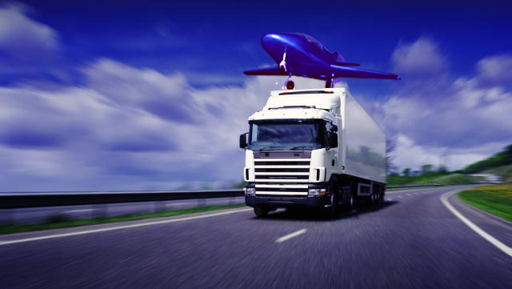
Lark во многом похож на волшебного Конька-Горбунка из чудесной сказки Ершова.
Он мал, всегда под рукой и готов выручить Вас в трудную минуту.
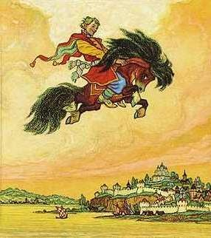
Всего за час он доставит Вас в оперу или на ответственный бизнес-ланч в Санкт-Петербург. И он же, стартовав утром с крошечной лужайки у Вашего коттеджа, домчит Вас с друзьями за полтора-два часа на уик-энд в прекрасные места Карелии или Черноморского побережья, чтобы вечером возвратить обратно в Москву.
Без остановки из контейнера
,
Но если возникнет такая необходимость, он вместе с Вами, в мгновение ока выпорхнет через верхние створки контейнера-гаража, чтобы унести в безопасное место за тысячи вёрст.
Предельно безопасный и надёжный, скоростной и одновременно тихоходный (!), маневренный и экономичный – таков этот «Lark», Ваш будущий друг и незаменимый помощник.
Сравнить удивительные возможности «Lark» с возможностями существующих четырёхместных самолётов можно по таблице приведённой ниже.

Сравнительная таблица
основных характеристик 4-х местных самолётов
Характеристика | Тип самолёта
Характеристика | Lark-4 | Другие самолёты  аналогичного класса
Размах крыла | 5,85 м | в 1,4 – 2,1 раза больше
Вес пустого летательного аппарата | 385 кг | в 2,2 – 5,7 раза больше
Взлётный вес | 985 кг | -
Отношение массы полезной нагрузки и топлива к массе пустого аппарата | 1,56:1 | в 1,3 – 5 раз меньше
Количество посадочных мест | 4 чел. (1 пилот и 3 пасс.) | 4 чел. (1 пилот и 3 пасс.)
Максимальная скорость (на высоте 7000 м) | 750 км/час | в 1,3 - 2,1 раза меньше
Крейсерская скорость (на высоте 7000 м) | 637 км/час | в 1,3 - 2,0 раза меньше
Минимальная скорость (на высоте 0 м) | 43 км/час (!) | в 2,2 – 2,7 раза больше
Максимальная скороподъёмность | 24 м/сек | в 1,4 – 2,2 раза меньше
Максимальная высота полёта | 12 000 м | в 1,4 – 1,6 раза меньше
Дальность полёта | 1510 км (4 чел.)/3400 км (2 чел.) | в 1,2 – 2,9 раза меньше
Наличие изменяемого вектора тяги | есть | нет
Базирование (взлёт/посадка) | безаэродромное | аэродромное
Взлётная дистанция | 27 м (0 м - из контейнера) (!) | в 11 – 26 раз больше
Посадочная дистанция | 27 м (!) | в 9 – 18 раз больше
Двигатель | ТВД-400Д (560 л.с.) | 360 – 1115 л.с.
Расход топлива на 100 км | 10,9 кг (низкооктановое – дизтопливо, керосин и т.п.) | в 1,9 – 3,7 раза больше (чаще всего - высокооктан.)
Стоимость 100 км на 1 чел. с учётом амортизационных и аэродромных расходов | 7,9 долл. (!) | в 3,1 – 5,4 раза больше
Возможность дальнейшего полёта при отказе маршевого двигателя | есть (!) | нет
Взлёт из контейнера | возможен | нет
Стоянка и хранение в стандартном гараже или контейнере | возможны (7 х 2,3 х 2.3 м) | нет
Относительная тяжесть аварий взлётов/посадок | 1 (усл . ед.) (!) | в 1,4 – 7,2 раза больше

Логика рождения
ОКБ НАК при работе над проектом изначально ставило перед собой задачу создать компактный, 4-х местный летательный аппарат (ЛА), значительно превосходящий ныне существующие ЛА аналогичного класса по безопасности, лётно-техническим и экономическим характеристикам. Для успешного решения этой задачи конструкторы целенаправленно старались не идти по накатанному пути использования традиционных технических решений. Анализу подвергались все возможные варианты новых и прежних решений, а также их интеграция. При этом исключительное внимание уделялось также поиску и использованию новых технологий и современных материалов.
Самолёт задумывался, прежде всего, как летательный аппарат личного пользования, максимально мобильный, надёжный и безопасный в эксплуатации. Эти требования закладывались конструкторами в основу идеологии новой машины.
Практическое применение аппарата мыслится разработчиками в качестве массового транспортного средства нового поколения, своего рода «семейно-делового» самолёта, беспрецедентно безопасного, удобного в эксплуатации, способного взлетать и садиться с использованием минимальных площадок.
По замыслу конструкторов даже остановка маршевого двигателя самолёта не только не должна была бы грозить аппарату неминуемой аварией, но и позволяла бы самолёту продолжать достаточно полноценный полёт.
На мой взгляд, задачу эту разработчикам проекта удалось решить успешно благодаря свежим конструкторским решениям.
Совершенно естественно напрашивается вопрос: «За счёт применения каких «фантастических» изобретений и открытий авторы разработки спроектировали летательный аппарат с таким уникальным сочетанием качеств и технических характеристик?»
Как ни странно, в конструкции самолёта в немалой степени заложены изученные ранее (в том числе, в аэродинамических трубах ЦАГИ) и проверенные практически (на моделях и экспериментальных летательных аппаратах) разработки 40–50–х годов, которые затем были значительно усовершенствованы и переработаны авторами проекта «LARK» с использованием современных решений, технологий и материалов.
Эти инженерные решения в своё время не были востребованы из-за возникших технологических трудностей в самолётостроении того времени, а затем о них и вовсе надолго забыли из-за наступления эры реактивной авиации.
Необходимость их сегодняшнего использования вызвана нынешней переоценкой требований, как к безопасности и экономичности летательных аппаратов, так и к их манёвренным и взлётно-посадочным характеристикам.
Итак, что же представляет собой новый ЛА?
Первое, что замечает глаз при взгляде на этот самолёт, - это неправдоподобно малые, по отношению к фюзеляжу, крылья.
Аппарат не столько похож на «существо небесное», сколько напоминает обитателя морских глубин – акулу.
Действительно, всякий мало-мальски опытный лётчик, глядя на этот самолёт, скажет Вам, что самолёт со столь небольшими крыльями и винтомоторной силовой установкой просто не сможет оторваться от земли.
И он будет прав, если в самолёте просто использовать обычное, традиционное крыло. Однако, в первую очередь, именно применение в разработке ЛА крыла с новым видом механизации и оригинального взлётно-посадочного устройства (ВПУ) было положено разработчиками в основу конструкции нового самолёта.
Прежде всего, использование этого крыла и нового ВПУ позволило уменьшить размах крыльев нового самолёта почти в два раза в сравнении с их размахом у традиционного самолёта.

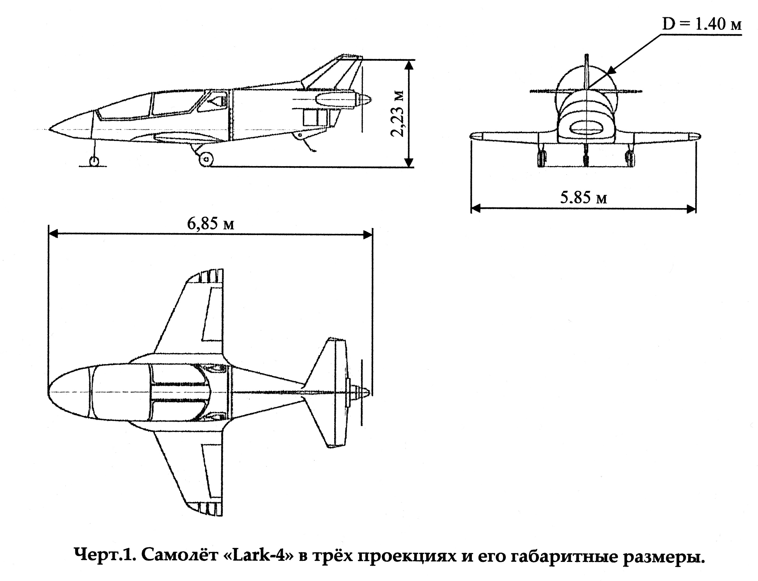

Это решение было безусловным прорывом вперёд, потому что резкое уменьшение размаха крыльев повлекло за собой значительное уменьшение профильного сопротивления и облегчение веса конструкции самолёта. А использование ряда других технических решений к тому же позволило снизить и индуктивные потери планера. Таким образом, в итоге уменьшились общие аэродинамические потери. В результате оказалось возможным, как уменьшить расход горючего, так и заметно увеличить максимальную скорость полёта ЛА.
Особые свойства нового крыла позволили сохранить его аэродинамическую эффективность до невиданно низких ранее скоростей, а именно, до 45 км в час.
То есть, были получены беспрецедентно низкие взлётные и посадочные скорости самолёта, что позволило увеличило безопасность при взлёте и посадке самолёта.
Низкие взлётные и посадочные скорости самолёта «Lark» позволили отказаться от использования традиционных аэродромов. Появилась возможность использовать вместо них сверхмалые площадки – «пятачки» длиной всего около 30 метров.
Значительное улучшение конструкторами свойств некоторых элементов самолёта - его крыла и ВПУ, повлекло за собой кардинальное улучшение многих характеристик машины: её безопасности, экономичности, компактности, скорости и т.д. Улучшения коснулись не только крыла и ВПУ, но и ряда других элементов самолёта. И все вместе они позволили спроектировать самолёт, совокупность характеристик которого даст возможность сделать принципиально значимый шаг в массовой «самолётизации» нашей жизни.
«Lark», в значительно большей степени подходит на роль универсального средства ежедневного «воздушного авто». Прежде всего, по критериям безопасности, экономичности, скорости и дальности.

Более подробно о характеристиках
В традиционной авиационной классификации «Lark» - низкоплан, нормальной самолётной схемы, со значительно укороченными крыльями, с турбовинтовым двигателем и толкающим винтом.
Винт самолёта - изменяемого шага. Самолёт имеет герметичную кабину, рассчитанную на 4 человек (пилот и 3 пассажира) для полёта на высотах до 12 000 м.

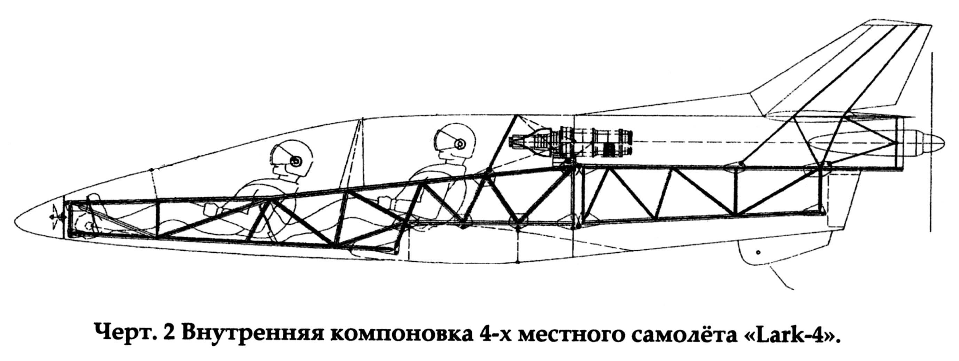

Самолёт должен обеспечивать высокую безопасность и достаточный комфорт при полёте, как на небольшие расстояния, так и на значительные, до 3000 км.
Безопасность полёта обеспечится, в первую очередь, заложенной в аппарат надёжностью конструкции планера, дублированием основного движителя и сверхмалыми скоростями взлёта и посадки.
Как известно, около 90 % аварий приходится на взлёт (около 30 %) и посадку (около 60 %). И тяжесть последствий таких аварий растёт в квадрате от роста скоростей взлёта и посадки. Поэтому, наверное, пассажирам предпочтительнее будет пользоваться самолётом «Lark», чтобы при взлёте или посадке даже в самом серьёзном аварийном случае отделаться лёгким синяком или ушибом на скорости 45 км в час.
Оставшиеся 10% аварий, приходящияся на процесс полёта, будут исключены способностью летательного аппарата, даже при полном отказе основного двигателя, продолжать полноценный полёт к ближайшему пункту посадки на двух небольших, вспомогательных двигателях, выполняющих в штатном полёте ряд других специальных функций.
«Всеядность» турбовинтового двигателя (использующего керосин, дизельное топливо, газ), его лёгкий запуск даже при низких температурах и надёжная работа - также обеспечат удобство эксплуатации аппарата и безопасность полёта.
Встроенная система спутниковой связи и навигации, автопилот и система кондиционирования воздуха в салоне - необходимая комфортность и обеспечение большей безопасности полёта.
Кроме защиты от своенравия стихии «пятого океана», «Lark» защитит Вас и от агрессивных действий человека. Он сможет успешно противостоять нападению и преследованию с земли и воздуха.
Благодаря изменяемому вектору тяги аппарат будет обладать уникальными на сегодняшний день маневренными характеристиками. А в совокупности с большой горизонтальной и вертикальной скоростями обеспечит быстрый и безопасный выход ЛА из опасной зоны обстрела с земли.
Предполагается оснащение летательного аппарата новой высокоэффективной системой активной защиты, как от преследования другими летательными аппаратами, так и от поражения управляемыми боевыми средствами. Эта система будет совмещена с уже имеющимися системами обнаружения пуска ракет и автоматического выполнения противоракетных манёвров самолёта.
Диапазон скоростей от 43 до 750 км/час - уникален. Его сочетание со сверхманевренностью позволит машине без труда уходить как от тихоходных летательных аппаратов так и уклоняться от преследования современными скоростными истребителями.
Необычно малые габариты аппарата (5,85 х 6,85 х 2,24 м), органо-, стекло- и угле-пластиковые материалы, преобладающие в его конструкции, дают малую радиолокационную заметность самолёта. Силовая установка имеет низкий уровень шума, сравнимым с уровнем шума среднего грузовика. Всё это, в сочетании с возможностью полёта как на предельно низких, так и больших скоростях и высотах, способно при необходимости сделать перемещение летательного аппарата малозаметным или же неожиданным для потенциально враждебных лиц и групп.
Гидравлически поднимающиеся после посадки за 2 - 3 секунды крылья и предельная лёгкость самого аппарата (вес пустого – 385 кг) позволят даже одному человеку, при необходимости, в течении 1,5 - 2 минут закатить аппарат в любое укрытие размерами не менее 7,5 х7,3 х 2,5 м.
Значительная грузоподъёмность аппарата (более 600 кг) позволит заправить его количеством горючего, обеспечивающим, при наличии четырёх человек на борту и некоторого багажа, полёт на расстояние до 1510 км, а при наличии двух человек – до 3000 км.
Летательный аппарат будет способен взлетать и садиться на площадки необычно малых размеров (30 х 10 м), зажатых со всех сторон лесом, горами или строениями, поскольку в отличие от обычных самолётов он может использовать крутые глиссады посадки (до 30 градусов, вместо 3 градусов у обычных самолётов).
Аппарат сможет без разборки перевозиться в стандартном морском 40-футовом контейнере различными видами морского, железнодорожного и автомобильного транспорта. Проработан вариант дооборудования такого контейнера отсеками для вахтовой работы экипажа в полностью автономном режиме, при полноценном инженерном обслуживании самолёта, а также оборудование устройством старта летательного аппарата через открывающиеся верхние створки контейнера, в том числе, и на ходу при его транспортировке.
Считаю, что в ближайшие годы модификации самолёта безаэродромного базирования «LARK», как класса «люкс», так и «стандарт», могут занять значительную долю отечественного и зарубежного рынка авиации личного и делового назначения. Надеемся, что по безопасности, мобильности, экономичности и лётно-техническим характеристикам самолёт «Lark» будет отвечать самым взыскательным запросам потенциальных потребителей, сначала - руководителей высокого ранга и деловых кругов российского бизнеса, а со временем – всё более широких слоёв рядовых граждан.
При интересе к проекту «LARK», обращайтесь к нам по электронной почте, либо по телефонам, приведённым ниже.
В ОКБ Вы сможете также познакомиться с последующими (по логике развития) и более масштабными проектами:
- BSK. Дальнейшее развитие проекта «LARK», с использованием последующего ряда новых технических решений. BSK – экономичный, скоростной, высокоманевренный десятиместный самолёт, вертикального взлёта и посадки, многоцелевого назначения. Скорость полёта от 0 до 1100 км в час, дальность полёта – 1500 км. Грузоподъёмность – 2000 кг. Размещается в доработанном стандартном 40-футовом морском контейнере.
- SMB. Универсальная транспортная платформа грузоподъёмностью 150 тонн для транспортировки над земной и морской поверхностями стандартных морских контейнеров с диапазоном скоростей от 0 до 500 км/час. Полёт в экономичном режиме происходит с использованием экранного эффекта на высоте от 30 до 40 метров, и в форсированном режиме на высоте до 6–7-ти тысяч метров Взлёт и посадка осуществляются с использованием любой неподготовленной, как земной, так и водной (речной, морской) поверхности. Дальность полёта до 15 000 км.
Платформа позволит осуществлять скоростные, трансконтинентальные грузовые перевозки крупногабаритных грузов непосредственно от поставщика к потребителю, без необходимости применения наземного и морского транспорта, без перевалки или перегрузки в портах. SMB и её дальнейшие модификации смогут успешно конкурировать в области грузовых и пассажирских перевозок с ныне существующими системами наземного, морского и воздушного транспорта. Этот вид транспорта будет практически независимым от наличия каких-либо глобальных инженерных инфраструктур: сетей, авто- и железных дорог, аэропортов, морских портов и контейнерных терминалов.

